Curriculum

Juan Manuel Matías Vargas

JUD de Control de Obras con Presupuesto Participativo
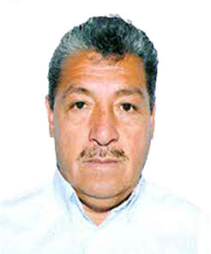

Nivel máximo de estudios | Bachillerato
Áreas de conocimiento | Trabajo comunitario, amplia capacidad para organización de eventos masivos, responsable, puntualidad en trabajo por objetivos, desarrollo de programas sociales (imagen urbana), proactivo.
Experiencia laboral
Periodo | de febrero/2013 a actual
Institución | Delegación Álvaro Obregón
Cargo | JUD de Control de Obras con Presupuesto Participativo
Periodo | de octubre/2012 a febrero/2013
Institución | Delegación Álvaro Obregón
Cargo | Líder Coordinador de Proyectos
Periodo | de enero/1997 a septiembre/2012
Institución | Negocio Propio
Cargo | Compra/Venta de Productos Ergonómicos e Innovadores para la Conservaciòn de Prendas

